# **Практическое занятие №1**

*Дата*: 18.04.2023

*Тема: «Интегрированная среда разработчика Visual Studio»*

Cделал: Учащийся группы П-16, Сыса Дмитрий Максимович

**Ход работы**

**Вариант 8**

**Задание 1.**

**Условие:**

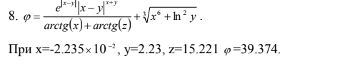

**Исходный код:**

using System;

using System.Collections.Generic;

using System.ComponentModel;

using System.Data;

using System.Drawing;

using System.Linq;

using System.Text;

using System.Threading.Tasks;

using System.Windows.Forms;

namespace WindowsFormsApp1

{

public partial class Form1 : Form

{

public Form1()

{

InitializeComponent();

}

private void button1_Click(object sender, EventArgs e)

{

double y = Convert.ToDouble(textBox1.Text);

double z = Convert.ToDouble(textBox2.Text);

double x = -2.235 * 100;

double F = Math.Exp(Math.Abs(x - y)) * Math.Pow(Math.Abs(x - y), x + y) / (Math.Atan(x) + Math.Atan(z))

+ Math.Pow(Math.Pow(x, 6), 1.0 / 3) + Math.Pow(Math.Log(y), 2);

textBox3.Text = F.ToString();

}

}

}

**Результат:**

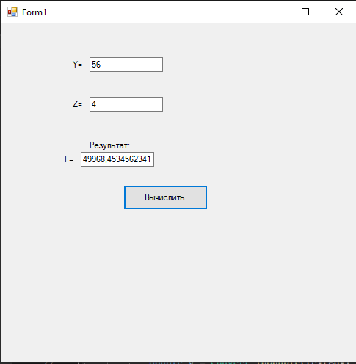

**Задание 2**

**Условие:** Найти значение алгебраического выражения, соответствующего варианту задания. Вывести результаты на печать. Все результаты выводить в развернутом виде (например: «Сумма чисел А и B равна 3.7854»). Значения вводимых величин должны иметь не менее четырех значащихцифр и задаются студентом самостоятельно.

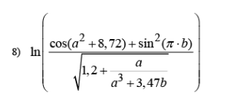

**Исходный код:**

using System;

using System.Collections.Generic;

using System.ComponentModel;

using System.Data;

using System.Drawing;

using System.Linq;

using System.Text;

using System.Threading.Tasks;

using System.Windows.Forms;

namespace WindowsFormsApp2

{

public partial class Form1 : Form

{

public Form1()

{

InitializeComponent();

}

private void label4_Click(object sender, EventArgs e)

{

}

private void button1_Click(object sender, EventArgs e)

{

double a = Convert.ToDouble(textBox1.Text);

double b = Convert.ToDouble(textBox2.Text);

double x = Math.Log(Math.Cos(Math.Pow(a, 2) + 8.72) + Math.Pow(Math.Sin(Math.PI * b), 2) / Math.Sqrt(1.2) + a / Math.Pow(a, 3) + (3.47 * b));

textBox4.Text = "Значение выражения равно: " + x.ToString();

}

}

}

**Результат:**

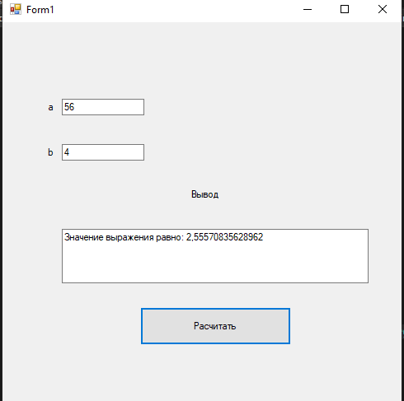

**Задание 3**

**Условие:** Составить программу вычисления функции F(x), разложенной в ряд, сходящийся в заданной области. Вычисления проводить до тех пор, пока модуль разности между последующим и предыдущим членами ряда не будет меньше или равен в. Значение в задается константой и для всех вариантов составляет 0,001. Решить задачу для различных значений х. При решении задач массивы не использовать. Специальные функции для возведения в степень не

использовать.

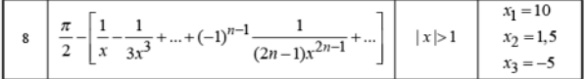

**Исходный код:**

using System;

using System.Collections.Generic;

using System.ComponentModel;

using System.Data;

using System.Drawing;

using System.Linq;

using System.Text;

using System.Threading.Tasks;

using System.Windows.Forms;

namespace _3

{

public partial class Form1 : Form

{

public Form1()

{

InitializeComponent();

}

private void button1_Click(object sender, EventArgs e)

{

{

double x = Convert.ToDouble(textBox1.Text);

double v = 0.001;

double sum = 0;

double term = 1;

double pref = 0;

int n = 0;

while (Math.Abs(term + pref) >= v)

{

pref = term;

sum += term; // Добавляем текущий член ряда к сумме

n++; // Увеличиваем счетчик количества слагаемых

// Вычисляем следущий член ряда (-1)^(n-1) * x^(2n) / ((2*n)!)

term = -1.0 * Math.Pow(-1, n - 1) * (1.0 / ((2 * n - 1) * Math.Pow(x, 2 * n - 1)));

}

textBox2.Text = $"Значение функций F({x}) c точностью {v} равно : {sum}";

}

}

}

}

**Результат:**

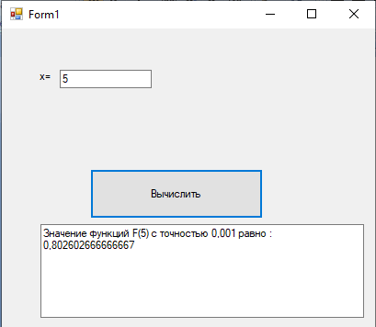

**Вывод:** Классы — это основные строительные блоки объектно- ориентированного программирования, представляющие собой шаблоны или описания объектов. Они определяют типы данных, свойства и методы для объектов, создаваемых на основе класса. Библиотеки FCL предоставляют готовые классы и библиотеки, которые могут быть использованы в программировании без необходимости писать код с нуля. Классы также могут рассматриваться как шаблоны, на основе которых создаются объекты, определяющие их структуру и поведение. Использование классов и библиотек FCL позволяет разработчикам создавать более эффективные и масштабируемые приложения, повторно используя уже готовые решения.

Конец